Mon école agit
pour
la Terre
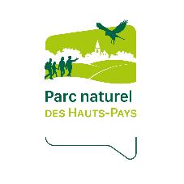
Cette année, l’école de votre enfant participe au projet
« Les écoles nature
et éco-citoyennes
du Parc naturel des Hauts-Pays »
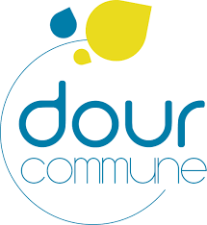
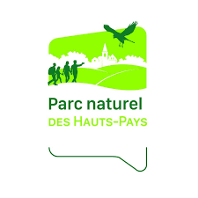
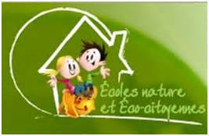
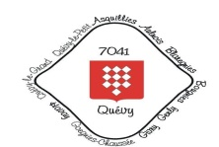

Le projet « Ecoles nature et éco-citoyennes », développé par le Parc naturel des Hauts-Pays propose
aux écoles de l’enseignement maternel
et primaire de mettre en place une démarche citoyenne unissant les concepts de développement de la nature et d’éco-citoyenneté.
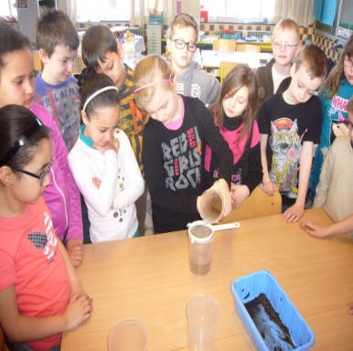
L’objectif premier est d’améliorer les comportements à l’école mais également d’en permettre une appropriation par les enfants dans le cadre familial. Mais le projet ne s’arrête pas là. Il veut aussi :
- Diminuer l’impact environnemental de chaque école.
- Améliorer le cadre de vie scolaire.
- Rendre les enfants conscients des conséquences multiples
de leur vie à l’école et apporter des solutions concrètes aux problèmes rencontrés.
- Mobiliser l’ensemble des acteurs de l’école (direction, enseignant(e)s, personnel d’entretien, Pouvoir Organisateur…).
- Lutter contre l’idée qu’ont beaucoup d’élèves qu’ils n’ont pas le pouvoir d’influer sur la résolution des problèmes qu’ils rencontrent…
Plusieurs thématiques ont été proposées aux établissements scolaires : l’eau, les déchets, l’énergie, la mobilité, la nature, la consommation locale et équitable.

Quelques dates-clés
- Le 16 février 2016 une réunion d’information sur le projet a été organisée à la Maison du Parc en présence des directions des 65 écoles du territoire.
- En mars et avril 2016, les écoles qui le souhaitaient se sont inscrites pour la participation au projet.
- En mai 2016, les écoles pilotes ont été désignées.

Les écoles sélectionnées et les thématiques choisies
Les Ecoles | Les thèmes
Ecole communale du Centre,  à Dour | La nature
Ecole communale de Givry (Quévy) | L’eau
Ecole communale Flore Henry, à Quiévrain | L’eau

Les étapes du projet
- En juin 2016, un comité de pilotage a été mis sur pied dans chaque école. Celui-ci comprend : la directrice, les enseignant(e)s, des élèves, des élus locaux (bourgmestre, échevin(e) de l’Enseignement, échevin(e) de l’Environnement…), une personne de l’administration communale en charge des écoles, l’éco-conseiller de la commune, des parents d’élèves, des représentants d’associations locales et toute autre personne susceptible de pouvoir aider dans la mise en œuvre concrète du projet !
- En ce mois de septembre, la thématique choisie dans chaque école a été communiquée aux enfants.
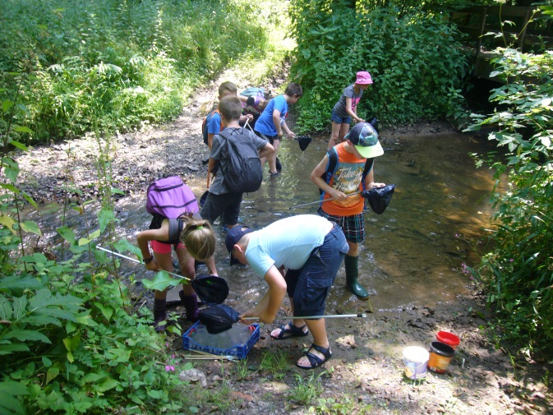
Et maintenant ?
- Le Parc naturel des Hauts-Pays va proposer des animations dans chaque classe afin que les élèves découvrent toutes les facettes du thème qui a été choisi…

- Des activités spécifiques seront organisées par les enseignant(e)s pour poursuivre la découverte du thème.

- Des éco-cartes (état des lieux des éléments observables à propos
du thème choisi) seront réalisées dans chaque école par le CRIE (Centre Régional d’Initiation à l’Environnement) de Mariemont.

- Un Contrat « Ecoles nature et éco-citoyennes » qui rassemblera les objectifs à atteindre sera ensuite signé entre les différents partenaires pour acter la prise d’engagement de chacun d’entre eux.
- Un programme d’actions sera rédigé et tous les élèves passeront
à la mise en œuvre de solutions concrètes !

- Un tableau de bord progressif sera complété au fur et à mesure
de l’avancement du projet. Une fois celui-ci terminé, il sera évalué de manière globale et une éco-carte finale sera réalisée.

- Un grand événement final de clôture rassemblera les trois écoles du PNHP ayant participé au projet.

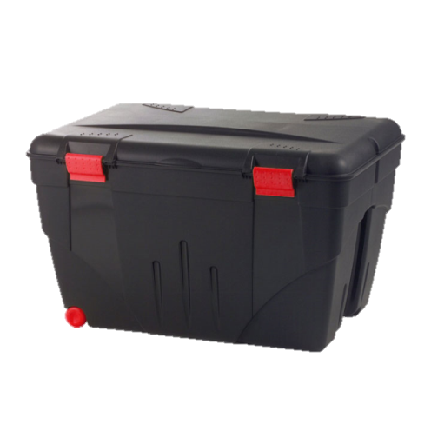
Matériel et communication
- Une malle complète de matériel didactique relatif au thème abordé est prêtée à l’école.
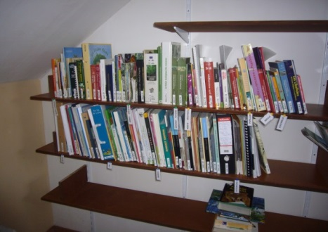
- Un dossier pédagogique clair détaille des actions et activités qu’il est possible de mener avec les enfants.
- Des livres peuvent être empruntés à la bibliothèque didactique du Parc naturel
des Hauts-Pays.
- Un tableau de bord
sera installé à l’entrée
de l’école pour rendre compte de toutes les actions.
- Elèves et enseignants pourront faire partager leurs expériences dans un petit journal (« Les échos des écoles nature et éco-citoyennes ») mais aussi via des articles sur les sites Internet de l’école, de la commune, du Parc naturel, sur Facebook et Twitter.
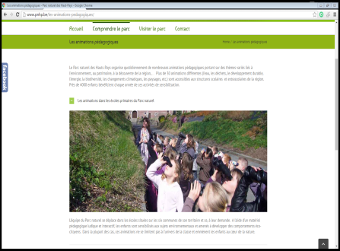
- La télévision locale se chargera aussi de tourner quelques reportages.
- A la fin de l’année scolaire, tous les participants au projet
se retrouveront
et une délégation
de chaque école présentera
les réalisations mises en œuvre.

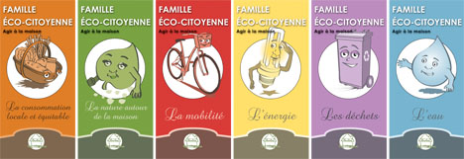
A l’école… et à la maison !
Ce qui aura été vu et appris à l’école n’aura de véritable sens
que si ces attitudes éco-citoyennes se transfèrent à la maison.
Pour ce faire, des folders «Famille éco-citoyenne » sont téléchargeables sur Internet :
environnement.wallonie.be/publi/ecoles-nature/depliant.pdf

Bon à savoir
- Le PNHP fournit une aide technique, coordonne le projet au cours de l’année (accompagnement constant) et forme le comité de pilotage.
- L’objectif premier de cette démarche est d’améliorer notre consommation en lien avec notre environnement. Les moyens utilisés peuvent être variés et sensiblement différents d’une réalité à l’autre, d’une famille à l’autre…
- La direction de l’école et les enseignants s’investissent activement dans le projet.
- Le projet exige un travail régulier bien réparti tout au long de l’année.
- Le projet propose une approche multi-matières en cohérence avec les socles de compétences et les programmes scolaires.
- Le projet invite les différents acteurs à se tourner vers l’extérieur de l’école (visite d’un parc éolien, d’un écoparc, d’une station d’épuration des eaux usées…) selon le thème choisi.
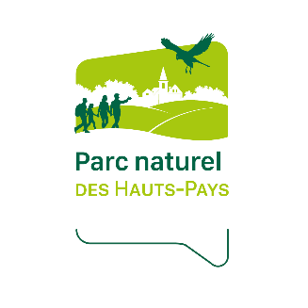

EN SAVOIR PLUS

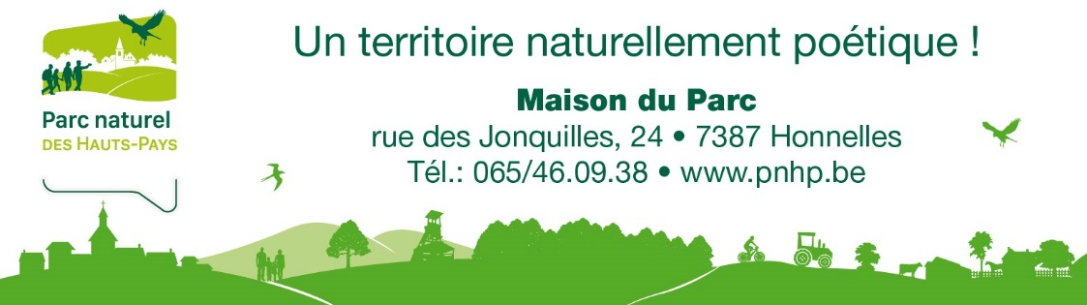
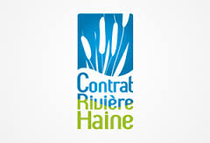
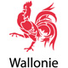
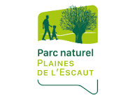
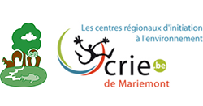
Ecoles nature et éco-citoyennes est un projet initié et conçu par le Parc naturel des Plaines
de L’Escaut avec le soutien de la Wallonie – SPW – DGO3

